Дана таблица с произвольным числом строк и столбцов с произвольным содержимым.
Необходимо:
Найти все возможные пути из левого края таблицы в правый. В каждом варианте пути каждый столбец может быть занят только один раз. Вывести список всех этих путей в виде перечисленного через запятую содержимого этих строк.
Примеры путей:

Оглавление
Постановка задачи……………………………………………………………………………….3
Глава 1: Основные теоретические сведения…………………………………………………...4
§1. Определение графа и способы его задания………………………….………………...4
§2. Остовное дерево…………………………………………………………………………5
Глава 2: Методы решения задачи……………………………………………………………….6
§1. Алгоритм Прима………………………………………………………………….……..6
§2 Алгоритм Крускала……………………………………………………………..……….7
Глава 3: Характеристики программного продукта…………………………………………….8
§1. Входная и выходная информация………………………………………………...……8
§2. Среда разработки программного обеспечения………………………………………..8
§3. Реализация алгоритмов……………………………………………………………...….8
§4. Тестирование……………………………………………………………………….…..13
§5. Возможные ошибки при работе программы………………………………………....14
§6. Сопровождение и эксплуатация………………………………………………………15
Список литературы……………………………………………………………………………..17

Постановка задачи
Для данного неориентированного графа
1. реализовать алгоритм Прима (ближайшего соседа) нахождения остовного дерева наименьшей стоимости;
2. реализовать алгоритм Крускала (“жадный” алгоритм) нахождения остовного дерева наименьшей стоимости.
Сравнить время выполнения программ на множестве “случайных” графов.
Снабдить программу графической иллюстрацией, выделяя цветом ребра, образующие остовное дерево.
Входная информация: текстовый файл, содержащий в произвольном порядке список ребер данного графа с указанием веса каждого ребра.

Глава 1: Основные теоретические сведения
§1. Определение графа и способы его задания
Рассмотрим множество V={v₁,v₂,...,v_{n}}, n>2, и множество E={e₁,e₂,...,e_{m}}, элементами e_{k} которого являются двухэлементные подмножества {v_{i}, v_{j}} множества V. Пара множеств V и E называется неориентированным графом F(V,E) с множеством вершин V и множеством ребер E.
Пусть теперь множество E={e₁,e₂,...,e_{m}} представляет собой некоторое бинарное отношение на множестве V ((E⊆V×V). Тогда пара множеств V и E называется ориентированным графом (орграфом) F(V,E) с множеством вершин V и множеством ребер E.
Граф, по определению представляющий собой пару множеств, можно задать любым из способов задания множеств. Однако для графа существуют некоторые специфические способы задания, которые будут рассмотрены в этом параграфе.
Пусть v₁,v₂,...,v_{n} - вершины графа F; e₁,e₂,...,e_{m} - его рёбра. Отношение инцидентности можно определить матрицей инцидентности B_{mxn} , n столбцов которой соответствуют вершинам графа, а m строк - его рёбрам. Для неориентированного графа: b_{ij} =1, если ребро e_{i} инцидентно вершине v_{j}, в противном случае b_{ij} =0.
В матрице инцидентности ориентированного графа, если вершина v_{j} - начало ребра e_{i}, то b_{ij} = 1, если v_{j} - конец e_{i}, то b_{ij} =1, если e_{i} - петля, а v_{j} - инцидентная ей вершина, то b_{ij} =α (где α - любое число, отличное от 1, 0, -1), в остальных случаях b_{ij} =0.
В каждой строке матрицы инцидентности только два элемента отличны от нуля (или один, если ребро является петлёй), поэтому такой способ задания графа оказывается недостаточно экономным.
Отношение инцидентности можно задать списком рёбер R. Каждая строка этого списка соответствует одному ребру; в ней записаны номера вершин, инцидентных ему. Для неориентированного графа порядок вершин в строке произволен, для ориентированного графа сначала указывается начальная вершина, а затем - конечная.
Матрицей смежности графа является квадратная матрица C _{nxn}, столбцам и строкам которой соответствуют вершины. Для неориентированного графа элемент матрицы смежности c_{ij} равен количеству рёбер, инцидентных i-й и j-й вершинам; для ориентированного графа этот элемент равен количеству рёбер с началом в i-й вершине и концом в j-й вершине.
Таким образом, матрица смежности неориентированного графа симметрична (c_{ij}=c_{ji}) относительно главной диагонали, а для ориентированного графа она будет симметрична только в том случае, если для каждого ребра имеется ребро, соединяющее те же вершины, но идущее в противоположном направлении.
В силу симметричности матрицы смежности для неориентированного графа все его рёбра будут определяться верхним правым треугольником вместе с главной диагональю этой матрицы.
§2. Остовное дерево
Остовное дерево — ациклический связный подграф данного связного неориентированного графа, в который входят все его вершины. Неформально говоря, остовное дерево состоит из некоторого подмножества рёбер графа, таких, что из любой вершины графа можно попасть в любую другую вершину, двигаясь по этим рёбрам, и в нём нет циклов, то есть из любой вершины нельзя попасть в саму себя, не пройдя какое-то ребро дважды..
Остовное дерево также иногда называют покрывающим деревом, остовом или скелетом графа.
Минимальное остовное дерево (или минимальное покрывающее дерево) в связанном, взвешенном, неориентированном графе — это остовное дерево этого графа, имеющее минимальный возможный вес, где под весом дерева понимается сумма весов входящих в него рёбер.

Глава 2: Методы решения задачи
§1. Алгоритм Прима
Этот алгоритм назван в честь американского математика Роберта Прима (Robert Prim), который открыл этот алгоритм в 1957 г. Впрочем, ещё в 1930 г. этот алгоритм был открыт чешским математиком Войтеком Ярником (Vojtěch Jarník). Кроме того, Эдгар Дейкстра (Edsger Dijkstra) в 1959 г. также изобрёл этот алгоритм, независимо от них.
Алгоритм начинает работу с произвольной вершины графа s, выбираемой в качестве корня дерева, и в ходе последовательно выполняемых итераций расширяет дерево до МОД (минимального остовного дерева). Пусть $V_{t}$ есть множество вершин, уже включенных алгоритмом в МОД, а величины $d_{i}$, 1 ≤ i ≤ N, характеризуют дуги минимальной длины от вершин, еще не включенных в дерево, до множества $V_{t}$, т.е.
$$∀i∉V_{t}⇒d_{i}=min\{w(i,u):u∈V_{t},(i,u)∈R\}$$
(если для какой-то вершины $∀i∉V_{t}$не существует ни одной дуги в $V_{t}$, значение $d_{i}$ устанавливается в ∞). В начале работы алгоритма выбирается корневая вершина МОД s и полагается:
$$V_{t}=\{s\},d_{s}=0$$
Действия, выполняемые на каждой итерации алгоритма Прима, состоят в следующем:
- определяются значения величин $d_{i}$ для всех вершин, еще не включенных в состав МОД;
- выбирается вершина t графа G, имеющая дугу минимального веса до множества $V_{t}$: $t:d_{t}=min(d_{i}),i∉V_{t}$
- вершина t включается в$V_{t}$.
После выполнения n-1 итерации методом МОД будет сформировано. Вес этого дерева может быть получен при помощи выражения
$$W_{t}=\sum_{i=1}^{n}{d_{i}}$$
Трудоемкость нахождения МОД характеризуется квадратичной зависимостью от числа вершин графа O(n²) .

§2. Алгоритм Крускала
Алгоритм Крускала — алгоритм построения минимального остовного дерева взвешенного связного неориентированного графа. Открыт Джозефом Крускалом в 1956 году.
Предположим, что есть связный граф G = (V, Е) с множеством вершин V = (1, 2, ..., п} и функцией стоимости с, определенной на множестве ребер E. В алгоритме Крускала (Kruskal) построение остовного дерева минимальной стоимости для графа G начинается с графа Т = (V, $∅$), состоящего только из п вершин графа G и не имеющего ребер. Таким образом, каждая вершина является связной (с самой собой) компонентой. В процессе выполнения алгоритма мы имеем набор связных компонент, постепенно объединяя которые формируем остовное дерево.
При построении связных, постепенно возрастающих компонент поочередно проверяются ребра из множества Е в порядке возрастания их стоимости. Если очередное ребро связывает две вершины из разных компонент, тогда оно добавляется в граф Т. Если это ребро связывает две вершины из одной компоненты, то оно отбрасывается, так как его добавление в связную компоненту, являющуюся свободным деревом, приведет к образованию цикла. Когда все вершины графа G будут принадлежать одной компоненте, построение остовного дерева минимальной стоимости Т для этого графа заканчивается.
Временная сложность данного алгоритма:
- T(L)=O(ElogE), при E_{F} >> E_{T}

Глава 3: Характеристики программного продукта
§1. Входная и выходная информация
Входная информация: граф может быть задан одним из двух способов:
- Путём считывания списка смежности из текстового файла (первая строка – число вершин, вторая – число рёбер, начиная с третьей строки – список смежности);
- Путём генерации псевдослучайного взвешенного графа самой программой, при этом пользователь задаёт число вершин;
после чего пользователь выбирает интересующий его метод (Крускала или Прима)
Выходная информация: в результате своей работы программа находит остовное дерево наименьшей стоимости одним из двух способов, строит исходный граф и выделяет в нём остов. Так же выводится список рёбер остова с указанием их веса, суммарный вес остова, а так же время выполнения алгоритма.
§2. Среда разработки программного обеспечения
Данная программа была разработана в среде Visual C++ 2010.
§3. Реализация алгоритмов
Алгоритм Прима:
void prim(edge *E,int n,int m,int *L,int **R)
//алгоритм Прима для нахождения кратчайшего остова
//а - массив ребер
//m - число ребер
//n - число вершин
//L - вес остова
//R - массив списка ребер остова
{
int i,j,k,//счетчики
min,//вес текущего минимального ребра
kr=0;//счетчик добавленных в остов ребер
int **a;//матрица весов ребер графа
bool *v;//массив меток
int *d;//массив весов ребер остова
int *p;//массив номеров вершин
int mst_weight=0;//вес остова
v=new bool[n+1];//инициализация массивов
d=new int[n+1];
p=new int[n+1];
for (i=1;i<=n;i++)
{
v[i]=false;
d[i]=0;
p[i]=0;
}
a=new int*[n+1];
for (i=0;i<=n;i++)
a[i]=new int[n+1];
for (i=0;i<=n;i++)//заполняем матрицу смежности большими числами
for (j=0;j<=n;j++)
a[i][j]=inf;
for (i=1;i<=m;i++)//формируем матрицу смежности из списка ребер
{
a[E[i].x][E[i].y]=E[i].w;
a[E[i].y][E[i].x]=E[i].w;
}
k=1;//начальная вершина
v[1]=true;//пометили
for (i=2;i<=n;i++)//первый столбец
{
d[i]=a[i][1];//запоминаем веса
p[i]=1;//номер начальной вершины
}
for (i=1;i<=n-1;i++)//основной цикл
{
min=inf;//присвоили большое число
for (j=1;j<=n;j++)//ищем ребро с минимальным весом
if (! v[j] && d[j]<min)//если вершина не помечена и вес меньше
{
min=d[j];//запомнили
k=j;
}
mst_weight=mst_weight+a[k][p[k]];//добавили в вес остова
kr++;//увеличили число ребер
R[kr][1]=k;//запомнили ребро в массиве
R[kr][2]=p[k];
v[k]=true;//пометили вершину
for (j=1;j<=n;j++)//цикл корретировки
if (! v[j] && d[j]>a[k][j])//если не помечена и вес меньше
{
p[j]=k;//запоминаем
d[j]=a[k][j];
}
}
*L=mst_weight;//передали в выходной параметр
}

Алгоритм Крускала:
void kruskal(edge *a,int mreb,int ngr,int *L,int **R)
//построение остова (алгоритм Краскала)
//а - массив ребер
//mreb - число ребер
//ngr - число вершин
//L - вес остова
//R - массив списка ребер остова
{
int k,i,//счетчики
p,q,//номер вершин корней
kr=0;//счетчик добавленных в остов ребер
int *r;//массив компонент связности
int *s;
int mst_weight=0;//вес остова
qsort(a,1,mreb); //сортируем список ребер по неубыванию
//инициализация массивов
r=new int[ngr+1];
s=new int[ngr+1];
for (i=1;i<=ngr;i++) //цикл по вершинам
{
r[i] = i; //у вершины своя компонента связности
s[i] = 1; //размер компоненты связности
}
k=0; //номер первого ребра + 1
for (i=1;i<=ngr-1;i++) //цикл по ребрам mst
{
do // ищем ребра из разных
{
k++; //компонент связности
p=a[k].x;
q=a[k].y;
while (r[p] != p) //ищем корень для p
p = r[p];
while (r[q] != q) //ищем корень для q
q = r[q];
}
while (p == q);
kr++;//запоминаем ребро
R[kr][1]=a[k].x;
R[kr][2]=a[k].y;
mst_weight = mst_weight + a[k].w;//считаем вес
if (s[p] < s[q]) // взвешенное объединение
{ //компоненты связности
r[p]=q;
s[q]=s[q]+s[p];
}
else
{
r[q] = p;
s[p] = s[p] + s[q];
}
}
*L=mst_weight;
}

Генератор псевдослучайного взвешенного графа:
private: System::Void btnRandom_Click(System::Object^ sender, System::EventArgs^ e)
//генератор псевдослучайного взвешенного графа
{
Random^ rnd=gcnew Random;//описываем генератор случайных чисел
int i,j,k,//счетчики
s;//показатель полноты графа
int RR[101];//массив меток сформированных вершин
int **A;
int n;//количество вершин
int m;//количество ребер
n = Convert::ToInt32(numericUpDown1->Value);//читаем из строки ввода
s=0;//обнулили
A=new int*[n+1];//инициализация массива
for (i=0;i<=n;i++)
A[i]=new int[n+1];
for (i=1;i<=n;i++)
{
RR[i]=0;
for (j=1;j<=n;j++)
A[i][j]=0;
}
for (i=1;i<=n ;i++)//цикл начального заполнения
if (RR[i]==0)
{
do
{
k=rnd->Next(n)+1;
}
while (k==i);
A[i][k]=rnd->Next(100)+1;
A[k][i]=A[i][k];
RR[k]=1;
s=s+2;
}
s=int((n*n-n)*70/100-s);//определяем полноту
while (s > 1)//цикл окончательного формирования матрицы
{
i=rnd->Next(n*n);
k=i % n+1;
i=i / n+1;
if (i != k && A[i][k]==0)
{
A[i][k]=rnd->Next(100)+1;
A[k][i]=A[i][k];
s=s-2;
}
}
m=0;//обнулили счетчик ребер
for (i=1;i<=n;i++) //цикл подсчет числа ребер
for (j=i+1;j<=n;j++)
if (A[i][j]!=0)
m++;
if (m<3)//число ребер меньше 3
{
MessageBox::Show("Число ребер меньше 3!","Информация",
MessageBoxButtons::OK,MessageBoxIcon::Information);//сообщение
return;//выход
}
numericUpDown2->Value=m;//передаем в строки ввода
numericUpDown1->Value=n;
m=0;//счетчик номеров строк таблицы
for (i=1;i<=n;i++)
for (j=i+1;j<=n;j++)
if (A[i][j]!=0)//если есть ребро
{
m++;//увеличили счетчик
dataGridView1[1,m-1]->Value=Convert::ToString(i);//выводим в ячейки
dataGridView1[2,m-1]->Value=Convert::ToString(j);
dataGridView1[3,m-1]->Value=Convert::ToString(A[i][j]);
}
mnuKraskal->Enabled=true;//меню расчета доступны
mnuPrim->Enabled=true;
}

Визуализация:
private: System::Void pictureBox1_Paint(System::Object^ sender, System::Windows::Forms::PaintEventArgs^ e)
//вывод остова
{
if (! mst) return;
Graphics^ g=e->Graphics;//область рисования
System::Drawing::Pen^ Pr = gcnew System::Drawing::Pen(System::Drawing::Color::Gray,1);//цвет ребер
System::Drawing::Pen^ Pc = gcnew System::Drawing::Pen(System::Drawing::Color::Green,2);//цвет ребер цепи
int i;//счетчик
int n;//количество вершин
int m;//количество ребер
n = Convert::ToInt32(numericUpDown1->Value);//читаем из строки ввода
m = Convert::ToInt32(numericUpDown2->Value);
g->Clear(System::Drawing::Color::White);//очистка области построения
for (i=1;i<=m;i++)
g->DrawLine(Pr,xv[R[i].x],yv[R[i].x],xv[R[i].y],yv[R[i].y]);//рисуем линию
System::Drawing::SolidBrush^ Pv =
gcnew System::Drawing::SolidBrush(System::Drawing::Color::Red);//цвет вершины
System::Drawing::SolidBrush^ Pf =
gcnew System::Drawing::SolidBrush(System::Drawing::Color::Blue);//цвет шрифта
System::Drawing::Font^ F = gcnew System::Drawing::Font("Arial", 8,
FontStyle::Bold);//задаем параметры шрифта
for (i=1;i<n;i++)//выводим ребра остова
g->DrawLine(Pc,xv[Ost[i][1]],yv[Ost[i][1]],
xv[Ost[i][2]],yv[Ost[i][2]]);
for (i=1;i<=n;i++)
{
g->FillEllipse(Pv,xv[i]-5,yv[i]-5,10.0,10.0);//выводим вершины
g->DrawString(Convert::ToString(i),F,Pf,xv[i]-15,yv[i]-15);//подписи вершин
}
}
private: System::Void Form1_Resize(System::Object^ sender, System::EventArgs^ e)
{
if (! mst) return;
int i;//счетчик
int n;//количество вершин
float R = (float)Math::Min((float)pictureBox1->Width,(float)pictureBox1->Height) / 2 - 30;
float a = 0;
n = Convert::ToInt32(numericUpDown1->Value);//читаем из строки ввода
for (i=1;i<=n;i++)
{
xv[i]=(float)pictureBox1->Width/2+(float)(R*Math::Cos(a));
yv[i]=(float)pictureBox1->Height/2-(float)(R*Math::Sin(a));
a=a+(float)(2*Math::PI/n);
}
pictureBox1->Refresh(); //обновляем область вывода
pictureBox1->Invalidate();
}
};
}

§4. Тестирование
Произведём тестирование нашей программы на некотором множестве псевдослучайных графов.
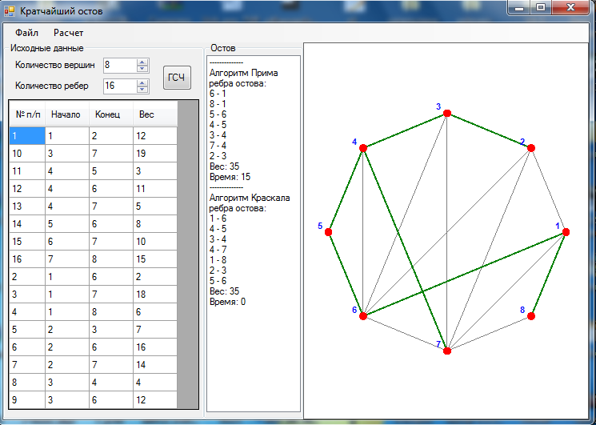
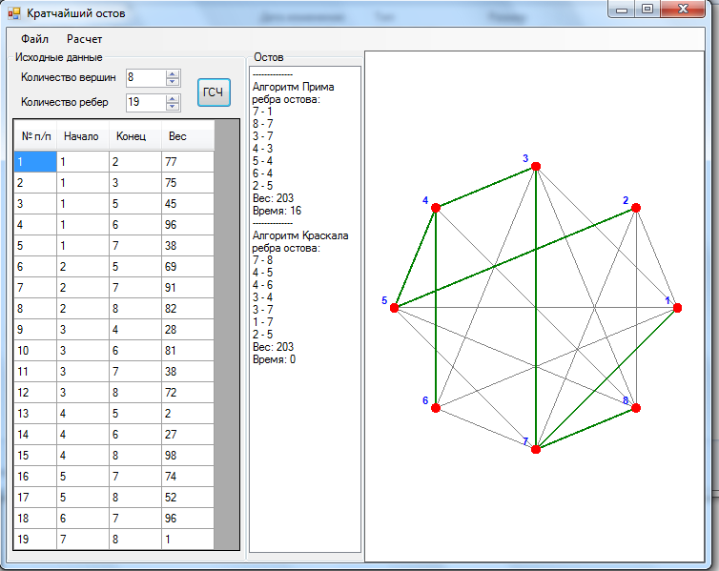

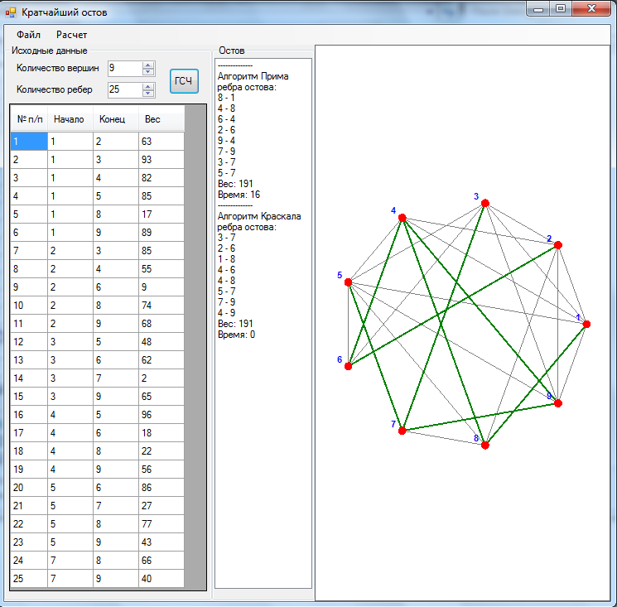

§5. Возможные ошибки при работе программы
Ошибки при работе программного обеспечения могут возникать при вводе информации пользователем.
- При считывании исходного графа из текстового файла должны быть соблюдены указанные в §1 требования к его структуре.
- Исходный граф должен содержать не менее трех, и не более тысячи рёбер
В случае невыполнения данных требований будет выдано сообщение об ошибке, предоставляющея на выбор пользователя возможность продолжить работу с программой, или же закрыть её.

§6. Сопровождение и эксплуатация
Для начала работы с программой требуется запустить исполняемый файл ostov_KR.exe.
После запуска программы пользователь увидит следующее окно:
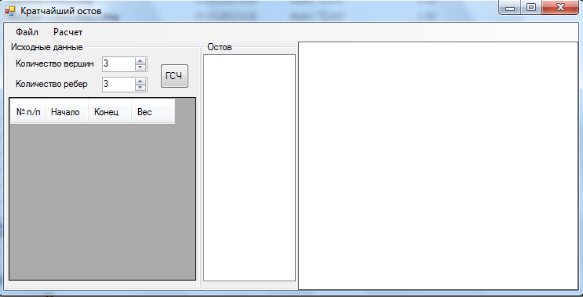

Панель меню имеет следующую структуру:
- Файл
  - Открыть – выбор текстового файла для чтения исходного графа
  - Выход – завершение работы программы
- Расчет
  - Алгоритм Краскала – построение остовного дерева наименьшей стоимости по алгоритму Краскала
  - Алгоритм Прима - построение остовного дерева наименьшей стоимости по алгоритму Прима
Под панелью меню расположены три области:
- Исходные данные. В поле «Количество вершин» пользователь задаёт число вершин генерируемого графа, далее при нажатии кнопки «ГСЧ» (генератор случайных чисел) в поле «Количество рёбер» будет выведено число рёбер сгенерированного графа, в таблице ниже будет приведён список этих рёбер с указанием каждого из них. Данная таблица выводится и в случае чтения исходного графа из текстового файла.
- Остов – содержит информацию о результате выполнения выбранного пользователем алгоритма, по завершении работы которого в данном окне будет указано название используемого алгоритма, список рёбер получившегося остова, вес остова, а так же время работы алгоритма.
- Правее всего расположена область рисования – в ней происходит построение исходного графа с выделением в нём найденного остова после выбора пользователем одного из двух алгоритмов. При этом вершины представлены кружками красного цвета, не входящие в остов рёбра – прямыми линиями серого цвета, рёбра остова – прямыми линиями зелёного цвета большей толщины, а номера вершин выделены синим цветом. При изменении размеров окна программы изображение графа так же массштабируется.

Список литературы
- Ахо А., Хопкрофт Дж., Ульман Дж. Структуры данных и алгоритмы. М.: Издательский дом “Вильямс”, 2001.- 384 с.
- Зубов В.С. Справочник программиста. Базовые методы решения графовых задач и сортировки. М.: Информационно-издательский Дом “Филинъ”, 1999. - 256 с.
- Иванов Б.Н. Дискретная математика. Алгоритмы и программы: Учеб. пособие. - М.: Лаборатория базовых знаний, 2001. - 288 с.
- Стивенс Р. Delphi. Готовые алгоритмы. М.: ДМК Пресс, 2001. - 384 с.
- Новиков Ф.А. Дискретная математика для программистов. СБП: Питер, 2000. – 304 с.
- Конспект лекций по дисциплине САОД

